18.03.2021
ОУД.02 Иностранный язык (немецкий)
09.02.06 Сетевое и системное администрирование
Группа 11сса

Запишите новую тему в тетрадь. Выполните задания.
Готовые задания отправляйте на электронную почту akramova.50@mail.ru или на номер телефона 89271413053

Thema : «Reise, Erholung, Tourismus»
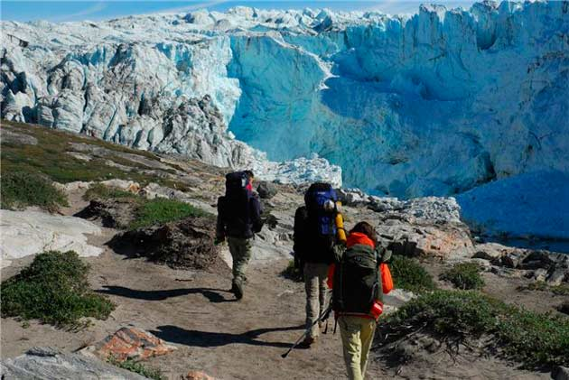
1.Wortschatz zum Thema:

Alltag, der - будни
Urlaub, der - отпуск
Ferien, die - каникулы
abschalten - отключиться
sich erholen - отдохнуть
sich beschäftigen - заниматься
spazieren - гулять
eine Reise machen - совершать путешествие
Spaß - удовольствие das Segeln - плавание под парусом Bewegung - движение das Ausleihen - аренда
Unterhaltung haben - развлекаться nichts tun - ничего не делать
faulenzen - лениться ins Gebirge - в горы
Urlauber, der - отпускник verreisen - путешествовать
der Erholungsurlaub - отпуск erreichen - достигнуть
die Verkehrsmittel - транспортные средства benutzen - использовать
per Anhalter - автостопом die Unterhaltung - беседа, развлечение
das Abenteuer - приключения Sprachkenntniss

2. Предтекстовые упражнения:

1.Образуйте сложные существительные:

 | слово |  | слово | перевод
1 | Reise - | a | - meer
2 | Welt - | b | - land
3 | Mittel - | c | - method
4 | Heimat - | d | - trend
5 | Reise - | e | - beutel
6 | Kultur - | f | - barrier
7 | Sprach - | g | - rekord
8 | Boden - | j | - surfen
9 | Wind - | i | - reise
10 | Bildungs - | g | - see

verschiedene,
soziale, deutsch, großer, keine, richtige, viele, inclusive, dünne, schwere

2.Вставьте подходящее по смыслу прилагательное.
Образованные словосочетания переведите:

Eine … Sicherheit, eine … Tageszeitung,
…. Sprachbarrier, ein … Verkehrsmittel,
…. Sportarten, ein … Preis,
ein … Wahl, …. Sachen, …. Plastikhüllen
ein … Koffer.

3. Lesen Sie und verstehen Sie den Text


Urlaub — aber wie? In den Ferien wollen die meisten Leute abschalten und sich erholen. Einige machen sich zu Haus gemütlich. Sie beschäftigen sich mit ihren Hobbys, gehen im Wald spazieren. Die anderen wollen aber eine Reise machen. Sie wollen weg vorn Alltag und etwas erleben. Sie wollen Spaß und Unterhaltung haben oder einfach nichts tun und faulenzen. Es gibt aber auch Leute, die in ihrem Urlaub etwas lernen wollen.
Verreisen muss sein, davon sind die meisten Deutschen überzeugt. Und sie reisen für ihr Leben so gern, dass sie den Weltrekord mit Millionen Reisen jährlich aufgestellt haben.
Fest steht nur der Reisetrend: immer weiter, öfter und besser muss es sein.
Deutsche Urlauber fahren am liebsten an die Nord- und Ostsee oder ins Gebirge nach Bayern, Österreich, in die Schweiz oder in die Mittelmeerländer oder in andere Kontinente. Viele, besonders Familien mit Kindern, bleiben aber in den Ferien zu Hause. Nur ein Drittel der deutschen Urlauber nimmt vorlieb mit dem Heimatland. Für sie hat ein Urlaub am Bodensee oder im Berlin seine Vorteile: soziale Sicherheit, deutsche Tageszeitungen, keine Sprachbarrieren.
Die Deutsche Jugend hat andere Meinung. Sie ist immer in Bewegung. Besonders hat sie eine Clubreise gern. Während einer Clubreise kann man viele verschiedene Sportarten lernen, z.B. Windsurfen, Segeln, Golf. Und das große Plus: alles ist im Preis inklusive. Man kann also für die Trainerstunden und für das Ausleihen der Sportgeräte etwas bezahlen. Studenten machen in den Semesterferien Reisen. Aber viele, besonders die höheren Semester, müssen Referate schreiben, für Prüfungen lernen oder ein Praktikum machen. Andere müssen mit Ferienjobs Geld für das Studium verdienen
Aber manche suchen gerade die Möglichkeit, das Land und seine Menschen näher kennen zu lernen. Man kann einen Erholungsurlaub und eine Bildungsreise so einfach mit einander verbinden. Alle Mitglieder meiner Familie reisen sehr gern. Wir freuen uns auf Urlaub. Es gibt viele Möglichkeiten, wie man das Reiseziel erreichen kann. Die Leute können verschiedene Verkehrsmittel benutzen: Autos, Motorräder, Fahrräder, Busse, Züge.
Eine spezielle Reisemethode ist Reisen per Anhalter. Diese Reisenden sind junge Leute, die nicht so reich sind, wenig Geld haben und die keine Angst haben zu riskieren. Junge Leute reisen vor allem wegen ihrer Bildung, der Festigung von Sprachkenntnissen und oft auch wegen der Unterhaltung und des Abenteuer.
Aber um eine gute Reise zu haben, ist es nicht genug ein Reiseziel zu wählen. Richtig Packen ist auch sehr wichtig. Es gibt einige Tricks beim Packen, die man befolgen muss. Z.B. ist es nützlich eine List der Sachen, die Sie mitnehmen wollen, zu schreiben. Dann kann man kontrollieren, ob man alles eingepackt hat oder nicht. Der zweite Trick ist die richtige Wahl der Koffergröße für die Reise. Ein großer Koffer ist schwerer zu schleppen als zwei mittelgroße, auf die das Gewicht gleichmäßig verteilt ist. Also um richtig zu packen, muss man die Sache nach Gewicht schichten. Schwere Sachen wie Schuhe, Bücher, Kulturbeutel werden auf dem Boden des Koffers gelegt, und die empfindlichen Sachen, die leicht Falten bekommen, werden nach oben gelegt. Dann können Sie Ihre Reisegarderobe in dünne Plastikhüllen packen.

4.Ȕbungen zum Text

1. Beantworten Sie die Fragen (Ответьте на вопросы по тексту):
1. Was wollen die meisten Leute im Urlaub machen?
2. Womit beschäftigen sie sich zu Hause?
3. Wohin fahren die deutschen Urlauber am liebsten?
4. Was machen die Studenten in den Ferien?
5. Wo verbringen die Deutsche ihr Urlaub?
6. Welche Reiseziele haben die deutsche Jugendliche?
7. Wie kann man reisen?
8. Welche Tricks gibt es beim Packen?

2. Ordnen Sie (найдите соответствие):

1 | - Hobbys | a | - machen
2 | - im Wald | b | - steht
3 | - ins Gebirge | c | - schreiben
4 | - eine Reise | d | - verdienen
5 | - Spaß und Unterhaltung | e | - beschäftigen sich mit
6 | - der Reisetrend | f | - haben
7 | - zu Hause | g | - lernen
8 | - Sportarten | h | - bleiben
9 | - Referate | i | - fahren
10 | Geld | j | - gehen spazieren

